

Univerzitet u Nišu

Elektronski fakultet Niš

Projekat 2 iz veštačke inteligencije

Tema: Planiranje avio ruta

Mentor: Studenti:

Prof. dr. Leonid Stoimenov Katarina Adamović 17532

Iva Blagojević 17557

Sadržaj

1. UVOD 3

2. Životni ciklus plana leta 4

3. Pregled i osnovna terminologija 5

4. Veštačka inteligencija u avio industriji 5

5. Alati za planiranje letova 12

Literatura 17

# UVOD

Planiranje leta je proces izrade plana leta koji opisuje predloženi let aviona. Uključuje dva aspekta kritična za sigurnost: **proračun goriva,** kako bi se osiguralo da avion može sigurno stići do odredišta, i **usklađenost sa zahtevima kontrole zračnog prometa**, kako bi se smanjio rizik od sudara u vazduhu. Osim toga, planeri leta obično žele da minimizuju troškove leta odgovarajućim odabirom rute, visine i brzine, te utovarom minimalno potrebnog goriva u avion. Službe vazdušnog saobraćaja(ATS) koriste dovršeni plan leta za odvajanje avion u službama upravljanja vazdušnim saobraćajem, uključujući praćenje i pronalaženje izgubljenog aviona, tokom misija traganja i spašavanja (SAR).

Plan leta se koristi na više načina:

* da se pre početka letenja proceni koliko će biti zauzeti vazdušni putevi;
* da se eventualno ograniči prekomerni saobraćaj ili preusmeri;
* da se prekontroliše da li su vazduhoplovi opremljeni odgovarajuće prema segmentima vazdušnog prostora kojim lete;
* da se prate pojedinačni letovi i predviđaju konfliktne situacije sa drugim vazduhoplovima;

Planiranje leta zahteva tačne vremenske prognoze kako bi proračuni potrošnje goriva mogli da uzmu u obzir učinke čeonog ili stražnjeg vetra i temperature vazduha na potrošnju goriva. Sigurnosni propisi zahtevaju da avion nosi gorivo iznad minimuma potrebnog za let od polazišta do odredišta, dopuštajući nepredviđene okolnosti ili preusmeravanje na drugu zračnu luku ako planirano odredište postane nedostupno. Nadalje, pod nadzorom kontrole vazdušnog saobraćaja, avioni koji lete u kontrolisanom zračnom prostoru moraju slediti unapred određene rute poznate kao zračne staze (barem tamo gde su definisane), čak i ako te rute nisu tako ekonomične kao direktni let.

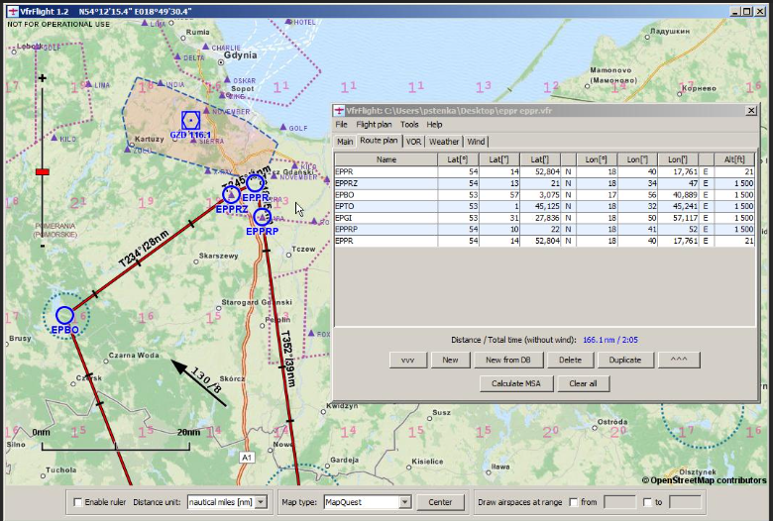

Sistem planiranja leta će možda morati da proizvede više od jednog plana leta za jedan let:

* zbirni plan za kontrolu vazdušnog saobraćaja (u FAA i/ili ICAO formatu)
* rezime plana za direktno preuzimanje u sistem upravljanja letom
* detaljan plan za upotrebu od strane pilota

Minimalni podaci od kojih se sastoji plan leta:

* Identifikacija vazduhoplova i vrsta letenja
* Broj i tip vazduhoplova sa karakteristikama ugrađene opreme
* Planirano vreme pokretanja i trajanja leta
* Planirana ruta kretanja u 3 dimenzije
* Podaci koji se tiču opremljenosti ili rute (opciono)

# 2. Životni ciklus plana leta

Svaki let se, ukoliko se neki drugi mehanizam nije uspostavio, podnosi u uredu za izveštavanje službe za vazdušni saobraćaj ([engl.](https://sr.m.wikipedia.org/wiki/%D0%95%D0%BD%D0%B3%D0%BB%D0%B5%D1%81%D0%BA%D0%B8_%D1%98%D0%B5%D0%B7%D0%B8%D0%BA) *ARO,* ***A****TS* ***R****eporting* ***O****ffice*). Plan leta treba da stigne svakoj jedinici kontrole letenja u čiji vazdušni prostor će vazduhoplov ući. U normalnim okolnostima vazduhoplov ne sme niti poleteti, niti ući u prostor koji jedinica kontrole letenja kontroliše dok ne dobije dozvolu ([engl.](https://sr.m.wikipedia.org/wiki/%D0%95%D0%BD%D0%B3%D0%BB%D0%B5%D1%81%D0%BA%D0%B8_%D1%98%D0%B5%D0%B7%D0%B8%D0%BA) *clearance*), a dozvola se daje samo ako postoji plan leta za određeni let.

**Inicijalni plan leta** je prva verzija plana leta koji se podnosi. Prva jedinica kontrole letenja je dužna da proveri da li je plan letenja kompletan i da li odgovara pravilima koji u određenom prostoru važe. Ako je potrebno plan leta se menja. Jedinica kontrole letenja o prihvatanju, promeni ili odbijanju plana leta obaveštava operatora. Operator je dužan da o prijavi promenu očekivanog vremena pokretanja vazduhoplova za više od 30 minuta. Sve promene u planu leta se vrše uz odobrenje kontrole letenja. Kontrola letenja prati napredovanje svakog leta i po potrebi menja plan leta.

Jedna jedinica kontrole letenja je dužna da prosledi plan letenja drugoj jedinici kontrole letenja tako da se obezbedi dovoljno vremena jedinici koja prima let da analizira plan leta i prihvati ga, promeni ili odbije. Van zajedničkih međunarodnih standarda koje ICAO propisuje, između pojedinih susednih jedinica kontrole letenja postoje dogovoreni aranžmani vezani za primopredaju planova leta, kojim se dogovaraju minimalna vremena, potrebni podaci, posebne procedure i slično. Tako plan leta prati let sve do sletanja vazduhoplova.

Planovi za redovne letove se mogu podnositi grupno, za duži vremenski interval. U tom slučaju se pre svakog pojedinog leta na osnovu grupne prijave automatski kreira plan pojedinačnog leta sa kojim se dalje postupa kao sa svakim drugim planom leta.

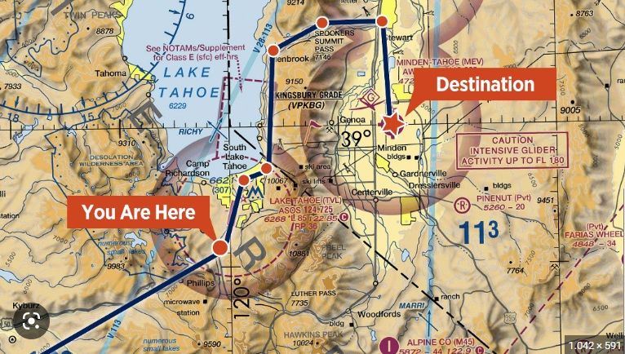

# 3. Pregled i osnovna terminologija

Osnovna svrha sistema za planiranje leta je da izračuna koliko je goriva za putovanje potrebno avionu u procesu vazdušne navigacije kada leti **od polaznog aerodroma do odredišnog aerodroma.** Vazduhoplov takođe mora da nosi neku rezervu goriva da bi se omogućile nepredviđene okolnosti, kao što je netačna vremenska prognoza ili kontrola vazdušnog saobraćaja koja zahteva od aviona da leti na visini nižoj od optimalne zbog zagušenja vazdušnih puteva ili dodavanja putnika u poslednjem trenutku čija težina nije uzeta u obzir prilikom izrade plana leta. Način na koji se određuje rezerva goriva uveliko varira, u zavisnosti od avio kompanije i lokacije. Najčešći metodi su:

* domaće operacije u SAD-u koje se sprovode prema pravilima instrumentalnog letenja: dovoljno goriva za let do prve tačke nameravanog sletanja, zatim let do drugog aerodroma (ako vremenski uslovi zahtevaju alternativni aerodrom), a zatim 45 minuta normalnom brzinom krstarenja
* procenat vremena: obično 10% (tj., 10-satnom letu je potrebno dovoljno rezerve da leti još jedan sat)
* procenat goriva: obično 5% (tj., za let koji zahteva 20.000 kg goriva potrebna je rezerva od 1.000 kg)

Plan leta obično ima alternativni aerodrom kao i odredišni aerodrom. **Alternativni** aerodrom se koristi u slučaju da odredišni aerodrom postane neupotrebljiv dok je let u toku (zbog vremenskih uslova, štrajka, udesa, terorističke aktivnosti itd.). To znači da kada se avion približi odredišnom aerodromu, i dalje mora imati dovoljno alternativnog goriva i rezerve na raspolaganju da leti na alternativni aerodrom. Pošto se avion ne očekuje na alternativnom aerodromu, on takođe mora imati dovoljno goriva za zadržavanje da kruži neko vreme (obično 30 minuta) u blizini alternativnog aerodroma dok se pronađe slot za sletanje. U nekim slučajevima odredišni aerodrom može biti toliko udaljen (npr. pacifičko ostrvo) da ne postoji izvodljiv alternativni aerodrom; u takvoj situaciji avio-kompanija može umesto toga uključiti dovoljno goriva da kruži 2 sata u blizini odredišta, u nadi da će aerodrom ponovo postati dostupan za to vreme.

Često postoji više od jedne moguće rute između dva aerodroma. U zavisnosti od bezbednosnih zahteva, komercijalne avio-kompanije generalno žele da minimiziraju troškove odgovarajućim *izborom rute, brzine i visine.*

# 4. Veštačka inteligencija u avio industriji

Prema Međunarodnoj asocijaciji vazdušnog saobraćaja, predviđa se da će broj putnika u vazdušnom saobraćaju dostići 4 milijarde 2024. godine, što će premašiti nivoe pre COVID-19. Da bi se izborile sa tako velikim brojem putnika, avio kompanije moraju da inoviraju i integrišu se sa novim tehnologijama kao što su veštačka inteligencija i mašinsko učenje.

**Veštačka inteligencija** (AI, u daljem tekstu), **u vazduhoplovstvu** ima potencijal da poveća urbanu vazdušnu mobilnost, poboljša bezbednost avio-kompanija, automatizuje zakazivanje letova i omogući prediktivno održavanje aviona.



**1. Upravljanje prihodima**

Upravljanje prihodima je primena podataka i analitike koja ima za cilj da definiše kako prodati proizvod onima kojima je potreban, po razumnoj ceni, u pravo vreme i koristeći pravi kanal. Zasniva se na ideji da kupci različito doživljavaju vrednost proizvoda, tako da cena koju su spremni da plate zavisi od ciljne grupe kojoj pripadaju i vremena kupovine.

Stručnjaci za upravljanje prihodima dobro koriste veštačku inteligenciju da definišu destinacije i prilagode cene za određena tržišta, pronađu efikasne kanale distribucije i upravljaju sedištima kako bi avio-kompanija istovremeno bila konkurentna i prilagođena kupcima.



**2. Vazdušna bezbednost i održavanje aviona**

Avio-kompanije bukvalno snose visoke troškove zbog kašnjenja i otkazivanja, što uključuje troškove održavanja i kompenzacije putnicima zaglavljenim na aerodromima. Sa skoro 30 procenata ukupnog vremena kašnjenja uzrokovanog neplaniranim održavanjem, prediktivna analitika primenjena na tehničku podršku flote je razumno rešenje.

Prevoznici primenjuju rešenja za prediktivno održavanje kako bi bolje upravljali podacima sa senzora za praćenje zdravstvenog stanja aviona. Obično su ovi sistemi kompatibilni sa desktop i mobilnim uređajima, omogućavajući tehničarima pristup podacima u realnom vremenu i istorijskim podacima sa bilo koje lokacije. Poznavajući trenutno tehničko stanje aviona putem upozorenja, obaveštenja i izveštaja, zaposleni mogu uočiti probleme koji ukazuju na mogući kvar i proaktivno zameniti delove. Rukovodioci i vođe timova, zauzvrat, mogu da primaju ažuriranja o operacijama održavanja, dobijaju podatke o inventaru alata i delova i troškovima preko kontrolne table.

Uz primenjeno prediktivno održavanje, avio-kompanija može da smanji troškove vezane za ubrzani transport delova, nadoknadu za prekovremeni rad posade i neplanirano održavanje. Ako je došlo do tehničkog problema, timovi za održavanje bi mogli brže da reaguju na njega pomoću softvera za organizaciju toka posla.

Shane Ballman, bivši menadžer za sisteme i tehnologiju održavanja u AirTran Airvais-u i izvršni direktor AI pokretača SinapseMKS, Inc, osmislio je platformu koja koristi istorijske podatke i podatke u realnom vremenu kako bi pomogla ekipama za održavanje da brže donose tehničke odluke.

Softver **SinapseMKS** analizira podatke i metapodatke u vezi sa otkrivenom aktivnošću održavanja. Pomaže inženjerima da brzo procene situaciju, na primer, da otkriju da li se ovaj kvar dogodio prvi put; ako ne, šta se može učiniti da se to popravi i koliko je vremena trebalo ranije. Zaposleni takođe mogu da navedu da li su rezervni delovi dostupni ili postoji konfliktno opterećenje.

Prediktivno održavanje je odlično, ali ne zamenjuje suštinske inspekcije aviona. Rešenja veštačke inteligencije mogu biti od pomoći i ovde. Na primer, Donecle nudi automatizovane algoritme za analizu dronova i slika za otkrivanje kvarova na avionu, čineći inspekcije mnogo bržim i efikasnijim.

**3. Analiza povratnih informacija**

Putovanje avionom može biti stresno čak i za česte, iskusne putnike u čijim pasošima ponestaje čistih stranica. Moraju da urade toliko zadataka kao što su provera torbi ili pronalaženje kapije pre nego što sednu u sedište u avionu. S tim u vezi, avio kompanije koje saznaju o bolnim tačkama aerodroma i iskustva leta kroz analizu podataka mogu poboljšati korisničku uslugu. Korišćenje veštačke inteligencije za analizu povratnih informacija i istraživanje tržišta omogućava avio-kompanijama da donose informisane odluke i ispune očekivanja kupaca „AI sistemi mogu brzo omogućiti avio-kompanijama da utvrde da li postoji prilika da pozitivno intervenišu u putovanju korisnika i pretvore loše iskustvo u prijatno. Takođe omogućava kompanijama da reaguju brže na sinhronizovan, usklađen način koji je u skladu sa brendom i u skladu sa poslovnim vrednostima." -osnivač i izvršni direktor PureStrategi Inc. Briana Brovnell.

**PureStrategi** predstavlja platformu za poslovnu analitiku pod nazivom Automated Neural Intelligence Engine (ANIE). Funkcionalnost mašine uključuje pregled podataka, kategorizaciju, vizuelizaciju i analizu raspoloženja. Dakle, motor radi mnogo ručnog i dugotrajnog rada sa informacijama omogućavajući ljudima da se koncentrišu na složenije zadatke.

„Mi se bavimo povratnim informacijama kupaca i glasom podataka o klijentima u svim oblastima organizacije. Zatim povezujemo ove podatke sa internim operativnim metrikama, kao i eksternim industrijskim metrikama“, precizira data naučnik. Briana naglašava rastuću važnost tehnologije razumevanja prirodnog jezika u obradi i analizi podataka o korisničkom iskustvu jer omogućava istraživanje putovanja korisnika njihovim sopstvenim rečima.

ANIE se može koristiti da se uveri da li je klijentima lako da pronađu, rezervišu i plate letove. „Na kraju, želimo da razumemo načine na koje avio-kompanija može da oduševi kupca, kao i gde postoje trenja u putovanju korisnika – i da shvatimo kako da to popravimo“, zaključuje Briana Brovnell.

**4. Automatizacija poruka**

Kada dođe do poremećaja kao što je kašnjenje leta ili gubitak prtljaga, putnici postaju nervozni. A ako klijenti ne dobiju blagovremeno odgovor ili objašnjenje problema od predstavnika avio-kompanije, verovatno neće izabrati ovu avio-kompaniju za svoje sledeće putovanje. Brzina odgovora na upite kupaca je važna koliko i stvarni koraci koji se preduzimaju da se problem reši.

Softver za veštačku inteligenciju, kao što je **Coseer by Arbot Solutions**, ubrzava i pojednostavljuje radni tok zaposlenih u službi za korisnike korišćenjem algoritama za obradu prirodnog jezika ili nestrukturiranog teksta. „Pomažemo avio-kompanijama da klasifikuju e-poštu svojih klijenata i izvuku informacije iz tih e-poruka kako bi mogle da automatizuju neke od rutinskih procesa, na primer, informacije o izgubljenom prtljagu“, kaže izvršni direktor Coseer-a Praful Krishna.

Drugi način da se automatizuje i poboljša korisnička usluga je razvoj **chatbot-a.** Danas mnoge avio-kompanije poboljšavaju svoju korisničku podršku pomoću četbotova sa veštačkom inteligencijom koji pomažu putnicima da rezervišu letove i upravljaju njima, prate prtljag, odgovaraju na pitanja i pružaju druge vrste pomoći.



**5. Upravljanje posadom**

Zamislite odeljenje za planiranje koje mora da dodeli posadu svakom od hiljada letova koji se obavljaju svakog dana. To je mnogo posla. Specijalisti uzimaju u obzir mnoštvo faktora: rutu leta, licencu i kvalifikaciju članova posade, tip aviona i upotrebu goriva, radne propise, odmore i slobodne dane da bi odobrili beskonfliktni raspored za pilote i stjuardese. Osim toga, to su rasporedi održavanja aviona, zahtevi za obuku kao što je uparivanje starijih članova posade sa mlađim, i vladini propisi koji se moraju uzeti u obzir.

„Upravljanje posadom je složen zadatak zbog mnogih zakonskih ograničenja. Na primer, ako osoblje pripada sindikatu, ograničenja uključuju dozvoljeni broj sati leta i slobodnih dana, kao i nadoknadu u slučaju kršenja zakona o radu“, pojašnjava naučnik podataka Konstantin Vandišev.

Naravno, planeri nisu ostavljeni da rade sami sa velikim podacima koje generiše avio-kompanije (kao što su podaci o održavanju i putnicima, ili podaci sa senzora na brodu). Zaposleni se oslanjaju na softver koji integriše podatke iz različitih izvora, omogućavajući im da steknu potpunu sliku dnevnih operacija. Koristeći neotkrivene uvide, oni su u stanju da naprave optimalan raspored u pogledu radnog vremena, kvalifikacije posade, korišćenja aviona i troškova.

Drugim rečima, takav softver integriše prediktivne modele sa sistemom upravljanja operacijama avio-kompanije.

Neka rešenja za upravljanje posadom omogućavaju rešavanje rizika od umora od kojih su piloti u opasnosti zbog stalne promene vremenskih zona, dugih radnih dana, promena rasporeda i drugih „zadovoljstava“ rada u avio industriji. Na primer, programeri rešenja Crev Rostering iz Jeppesen-a počeli su da integrišu bio-matematičke modele umora u softver za planiranje letačke posade. Njihov cilj je da obezbede planerima mogućnost da se oslone na podatke o predviđenom umoru smanjiti rizike u fazi planiranja.

Na kraju krajeva, sve je u bezbednom transportu ljudi od tačke A do tačke B.

**6. Optimizacija potrošnje goriva**

Globalna avijacija proizvodi skoro 2 procenta antropogenih emisija ugljen-dioksida (CO2). Zato proizvođači aviona i nosači nastoje da poboljšaju svoju efikasnost goriva. Pa, nisu samo ekološki već i finansijski problemi ti koji teraju igrače avio industrije da koriste tehnologiju za smanjenje emisije ugljenika. Prema Investopedia, avio kompanije troše 10 do 12 odsto svojih operativnih troškova na gorivo.

Avio-kompanije koriste AI sisteme sa ugrađenim algoritmima mašinskog učenja za prikupljanje i analizu podataka o letu u vezi sa rastojanjem i visinama svake rute, tipom i težinom aviona, vremenskim prilikama itd. Na osnovu nalaza iz podataka, sistemi procenjuju optimalnu količinu goriva potrebnog za let .

**7. Prodaja u letu i snabdevanje hranom**

Jedenje sendviča uz šoljicu kafe dok uživate u oblacima koji prolaze i jarko plavom nebu mnogi od nas zamišljaju putovanje avionom.

U međuvremenu, stručnjaci za upravljanje snabdevanjem definišu koliko grickalica i pića moraju da unesu, a da ne budu rasipni. AI je takođe tu da pomogne.

„Ako niskotarifna avio-kompanija prodaje hranu u avionu, ona mora da zna kako da predvidi količinu hrane koju mora da kupi za određeni let“, kaže Konstantin. „Iako hrana nije skupa, svaki teret košta novac. Pored toga, avio-kompanije obično bacaju mnogo sendviča na kraju dana. Kompanije koje će prve rešiti ovaj problem mogu da naprave dobar slučaj komercijalne upotrebe.

**8. Otkrivanje prevara**

IATA procenjuje da avio-kompanije gube oko milijardu dolara godišnje zbog prevare u plaćanju. Postoje brojne lažne šeme, uključujući plaćanje ukradenim karticama, traženje nadoknade za „izgubljeni“ prtljag, stvaranje lažnih onlajn turističkih agencija i tako dalje.

Slučajevi prevare postaju sve sofisticiraniji, ali i tehnike upravljanja prevarama. Pored poboljšanja autentifikacije klijenata i sigurnosti plaćanja, avio-kompanije implementiraju napredni softver za analizu zasnovan na ML za obradu podataka iz više izvora i otkrivanje lažnih transakcija.

Pored direktne prevare, avio kompanije doživljavaju gubitke zbog takozvanog curenja prihoda. Njegovi izvori uključuju nedolazak i otkazivanje, odstupanja u cenama, zloupotrebu tarifa i tako dalje. Savremena analitička rešenja pomažu u identifikaciji potencijalnih slučajeva curenja prihoda i preduzimanju preventivnih mera.

**9. Samoposluživanje na aerodromu**

Pandemija COVID-19 izazvala je neviđeni porast različitih beskontaktnih tehnologija. Samouslužni kiosci za prijavu na let bili su samo prvi korak u automatizaciji putovanja putnika. Danas, avio-kompanije i aerodromi primenjuju kompletna rešenja na više terminala, olakšavajući i ubrzavajući protok putnika od prijave do ukrcavanja.

Na primer, pametni sistemi kao što je **Fly to Gate** kompanije Thales koriste biometrijsku tehnologiju i skenere dokumenata za prepoznavanje i verifikaciju putnika prilikom bezbednosnih provera. U međuvremenu, rešenja za identifikaciju prtljaga kao što je **BagsID** koja su sposobna da detektuju pojedinačne torbe po svojim jedinstvenim fizičkim karakteristikama omogućavaju beskontaktno rukovanje prtljagom. Sve ove tehnologije smanjuju vreme prijave putnika i poboljšavaju korisničko iskustvo.

**10. Upravljanje letom i autonomni taksi, poletanje i sletanje u budućnosti**

Samovozeća ili autonomna vozila više nisu naučna fantastika. Takvi inovatori kao što su **Vaimo** i **Google** predstavili su automobile bez vozača pre mnogo godina, predviđajući svetlu i obećavajuću budućnost sa više oblasti primene. Ideja izgleda jednostavna. Vozilo mora biti opremljeno brojnim kamerama i „naučeno“ da tumači stanje na putu u realnom vremenu i reaguje u skladu sa tim. U stvarnosti, složeni ML algoritmi su neophodni da bi se ova ideja oživela.

U 2018. godini, **Erbas** je započeo svoj projekat autonomnog taksija, poletanja i sletanja (ATTOL) koji je uspešno završen 2020. Erbas je demonstrirao potpuno automatizovano poletanje i sletanje zasnovano na viziji, kontrolisano tehnologijom za prepoznavanje slika u vozilu. Iako je ovo istraživanje još uvek u eksperimentalnoj fazi, njegov uspeh ima potencijal za unapređenje budućih operacija aviona.

Od danas, takve inovativne AI platforme kao što je **Flyways** koriste podatke u realnom vremenu primljene od više senzora i eksternih izvora da podrže upravljanje letom i optimizuju putanju leta. To omogućava pilotima i dispečerima da donose bolje odluke tokom leta, pronađu optimalne rute i smanje kašnjenja uzrokovana lošim vremenskim uslovima, turbulencijama itd.



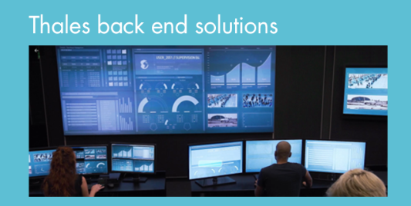

**11. Optimizacija putanja leta**

AI algoritmi analiziraju podatke o letu kao što su udaljenost rute, nadmorske visine, kilometraža, potrošnja goriva, tip aviona, vremenski uslovi i mnoge druge tačke podataka. AI aplikacija analizira podatke o letu i određuje optimalnu putanju leta koja bi pomogla da se smanji ne samo vreme leta već i količina goriva koje se koristi tokom leta.

**Alaska Airlines** testira AI sistem koji može izračunati najefikasniji put leta u realnom vremenu. Tokom svog šestomesečnog pilot programa, ovaj sistem je smanjio vreme leta za pet minuta i uštedeo ogromnih 480 hiljada galona mlaznog goriva.

12. **Sistemi upravljanja letovima (FMS)**

Možemo očekivati da će u bliskoj budućnosti svaki FMS biti zasnovan na ovim inteligentnim tehnologijama. Ukratko, FMS je specijalizovani računarski sistem koji automatizuje širok spektar zadataka tokom leta, smanjujući radno opterećenje na letu tako da nema potrebe da se ukrcaju inženjeri ili navigatori. Možete ga smatrati vrhunskim GPS-om u kombinaciji sa mogućnostima nadgledanja aviona. FMS brine o planu leta, navigaciji i položaju aviona. Neophodan je u savremenim avionima. Stoga su čak i laki avioni opremljeni njime.



FMS budućnosti će raditi na osnovu različitih rešenja veštačke inteligencije. Ideja je jednostavna – maksimalno iskoristiti dostupne podatke na brodu i eksterne podatke, prvenstveno u vezi sa vremenskim uslovima, efikasnošću rute i tekućim vazdušnim saobraćajem. Da bismo vam pokazali šta će se uskoro dogoditi, koristimo jednostavan GPS primer.

Kada vozite automobil sa Google mapama koje vas vode ka vašem odredištu, Google-ov algoritam vam pokazuje najbolji način. Šta se dešava kada dođe do iznenadne saobraćajne gužve? Mapa vam odmah pokazuje alternativni put koji će vam omogućiti da ga zaobiđete.

Slično rešenje se može koristiti u modernom FMS-u. Podaci u realnom vremenu o vremenskim olujama, turbulencijama, pojačanom vazdušnom saobraćaju ili drugim nepovoljnim okolnostima mogu se koristiti za ponovno izračunavanje rute i usmeravanje aviona u drugačiji, optimalni pravac.

13. **Prediktivno održavanje**

Prediktivni algoritmi su jedan od najupečatljivijih aspekata cele industrije veštačke inteligencije. Sa ovim inteligentnim rešenjima, avio-kompanije mogu predvideti *kašnjenja letova, potencijalne komplikacije, ali i neophodne popravke i procedure održavanja.* Kao i sve druge mašine i vozila, i avionima je potrebno odgovarajuće održavanje kako bi mogli da ostanu u potpunosti funkcionalni i bezbedni.

Digitalni blizanac je tačna digitalna replika određene mašine ili uređaja (u našoj situaciji aviona). Sada, zahvaljujući **IoT-u (Internet of Things)**, kompanije koje rade sa digitalnim blizancima mogu da repliciraju tačno stanje fizičkog objekta u svojim aplikacijama. Drugim rečima, kompanije koje upravljaju avionima i vrše popravke mogu imati neophodan uvid u svaku mašinu i proceniti kada su specifične popravke i održavanje nužno zasnovane na stanju aviona (i njegovih ključnih komponenti). To je sjajan način da optimizujete posao, uštedite novac i uverite se da je svaki avion uvek u odličnom stanju. Štaviše, zahvaljujući IoT-u, mašinskom učenju i prediktivnim algoritmima, kompanije koje upravljaju avionima mogu predvideti potencijalne kvarove i kvarove u avionu pre nego što se zaista dogode, što takođe značajno doprinosi uštedi vremena i novca. Ne moramo da kažemo da pogrešna popravka ili kašnjenje u održavanju aviona mogu dovesti do stotina hiljada dolara dodatnih troškova

# 5. Alati za planiranje letova

1. **Garmin Pilot**

Ova impresivna aplikacija je nastavila da se razvija tokom godina i sada uključuje mnoge iste funkcije kao i ForeFlight, plus menije u Garmin GTN stilu, moćne opcije podeljenog ekrana i duboku integraciju sa Garmin avionikom za montiranje na panel. Dostupan je i na Androidu.

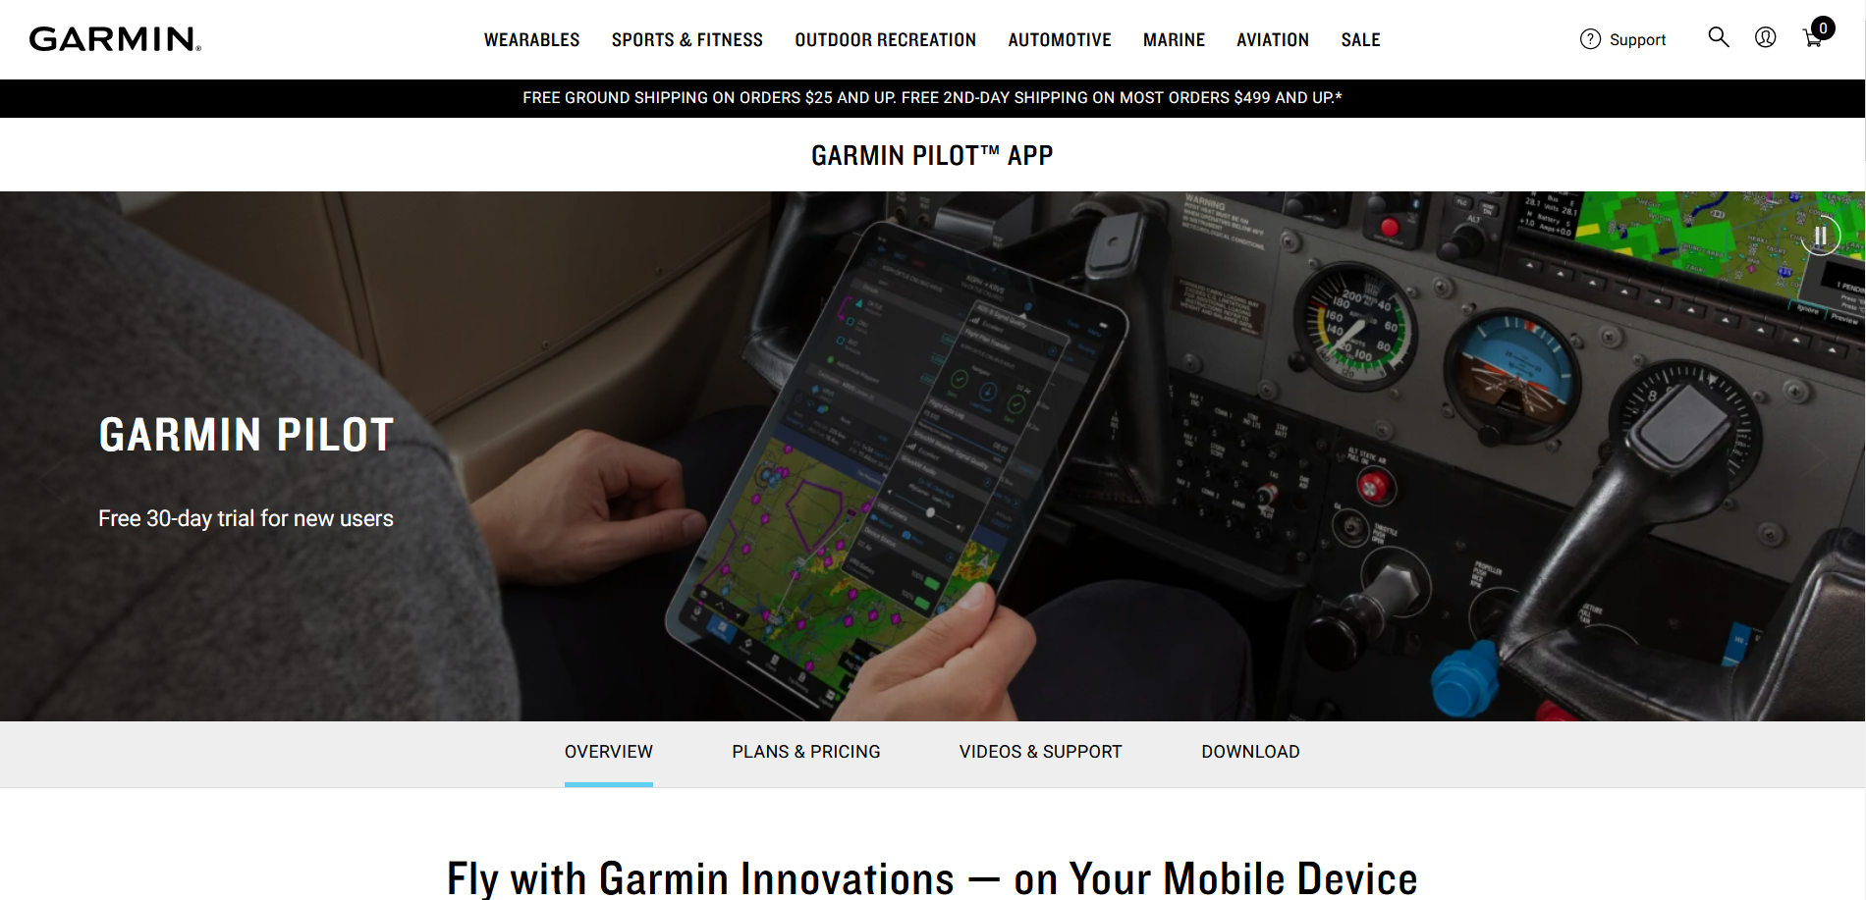

1. **SkyVector**

SkyVector je vodeći dobavljač svetskih aeronautičkih karata, onlajn mapiranja i srodnih proizvoda i usluga za planiranje letova. Kroz svoj poboljšani paket za planiranje letova, SkiVector kombinuje svoju jedinstvenu sposobnost aeronautičkog mapiranja sa vremenskim i podacima, informacijama o aerodromima, FBO listama i još mnogo toga.



1. **FLtPlan**

Besplatna veb lokacija FltPlan.com i dalje je jedna od najčešće korišćenih usluga za planiranje letova danas, posebno za korporativnu avijaciju. Ova besplatna prateća aplikacija vam omogućava da preuzmete i uskladištite svoje navigacijske dnevnike i uključuje FAA karte, navigaciju na pokretnoj mapi, kontrolne liste, vremenske slike i još mnogo toga. Polako je evoluirao u kompletnu aplikaciju Electronic Flight Bag (EFB).

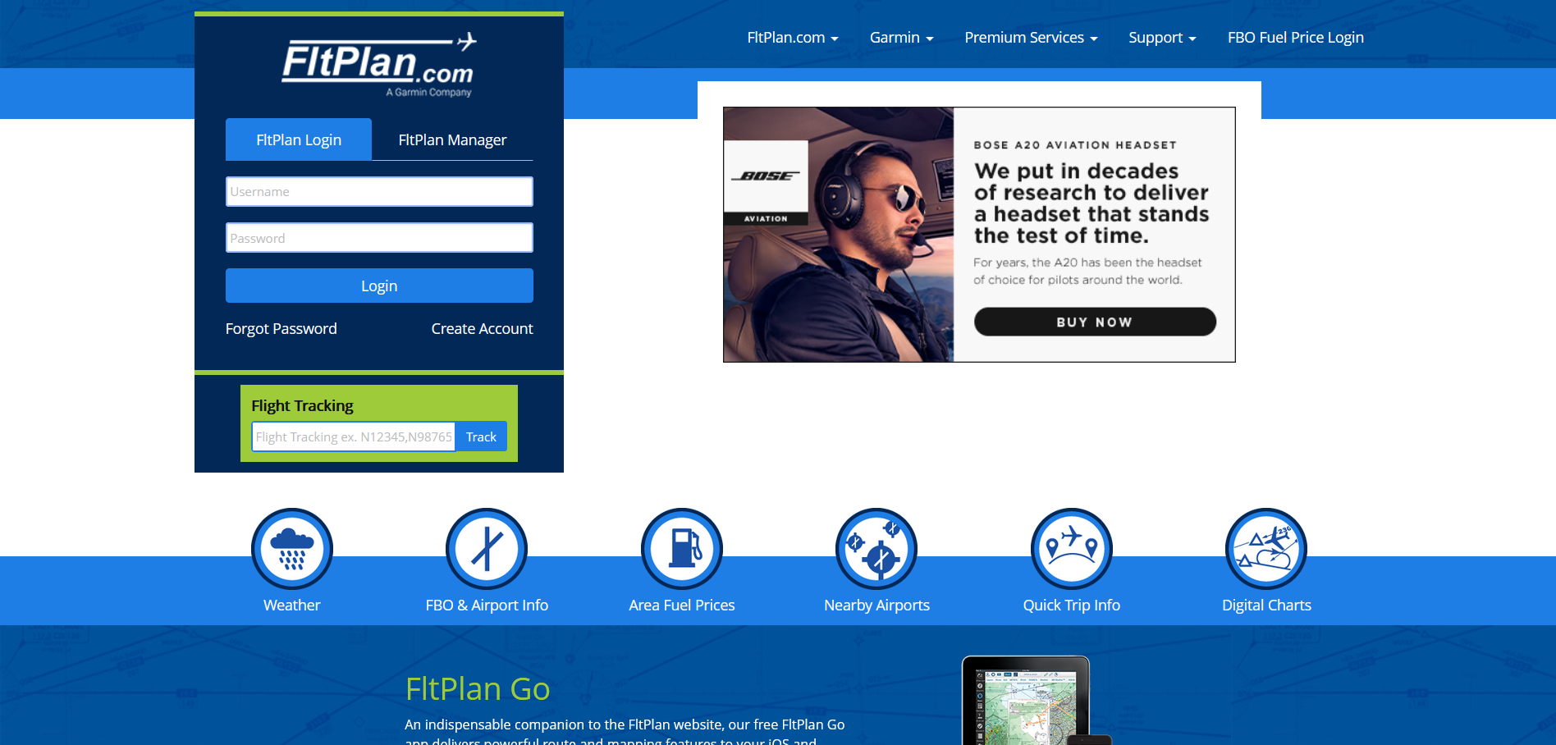

1. **SimBrief**

SimBrief.com je kreiran da deli niz alata za planiranje leta sa opštom zajednicom za simulaciju leta. Cilj je da se precizno reprodukuju paketi informisanja koje koriste piloti iz stvarnog sveta, kao i da se obezbede detaljni proračuni goriva, vremena i performansi na osnovu podataka o vremenu u stvarnom svetu. SimBrief je dizajniran da bude jednostavan za korišćenje i kompatibilan je sa širokim spektrom simulatora letenja i aviona drugih proizvođača.



1. **ADS-B**

Automatic Dependent Surveillance-Broadcast (ADS-B) je tehnologija nadzora i oblik elektronske vidljivosti u kojoj avion određuje svoju poziciju putem satelitske navigacije ili drugih senzora i periodično je emituje, omogućavajući njeno praćenje. Informaciju mogu primiti zemaljske stanice kontrole letenja kao zamena za sekundarni nadzorni radar, pošto nije potreban signal za ispitivanje sa zemlje. Takođe ga mogu primiti i drugi avioni da bi se obezbedila svest o situaciji i omogućila samoodvajanje. ADS-B je „automatski“ po tome što ne zahteva nikakav pilot ili eksterni ulaz. On zavisi od podataka iz navigacionog sistema aviona.

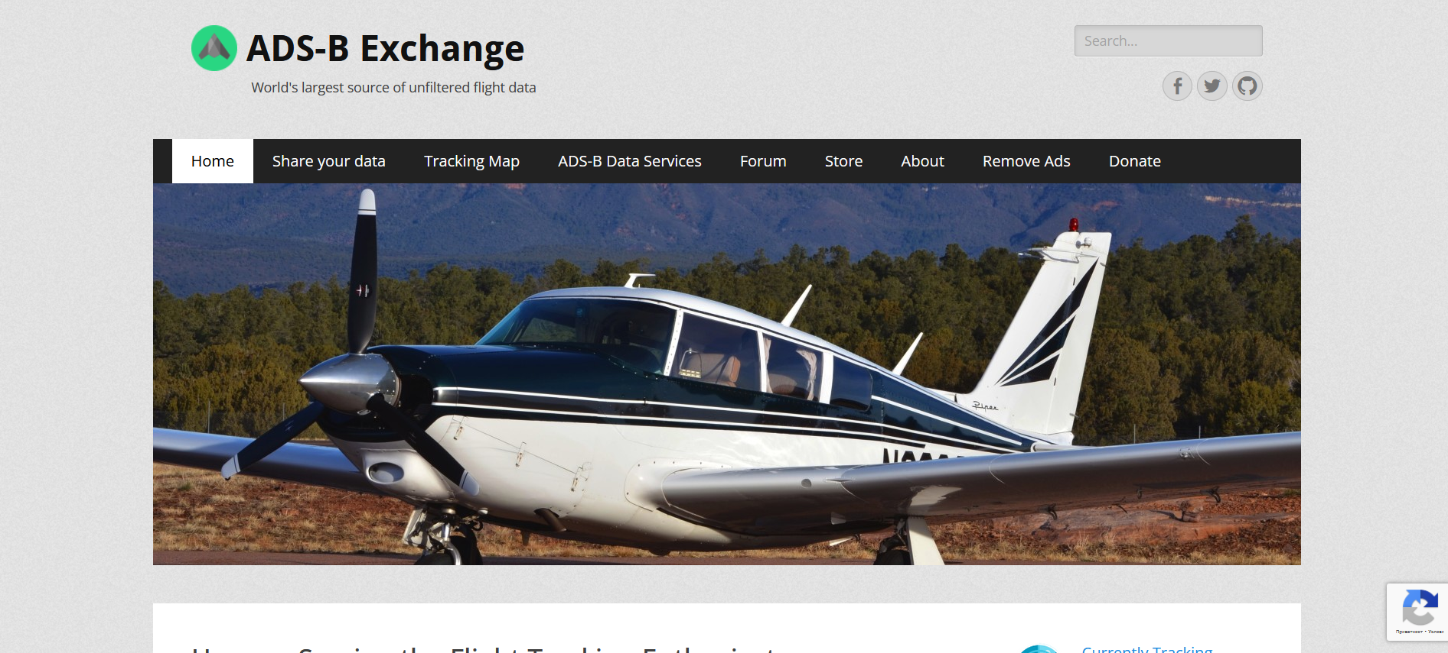

1. **FPL Maker**

Ova aplikacija će olakšati kreiranje planova leta u ICAO formatu, brzo i lako. Možete sačuvati željeni broj aviona i povezati ih sa različitim planovima letova koje čuvate u aplikaciji. Sa samo nekoliko klikova, imaćete svoj plan leta u PDF formatu spreman da bude predstavljen lokalnim vazduhoplovnim vlastima.

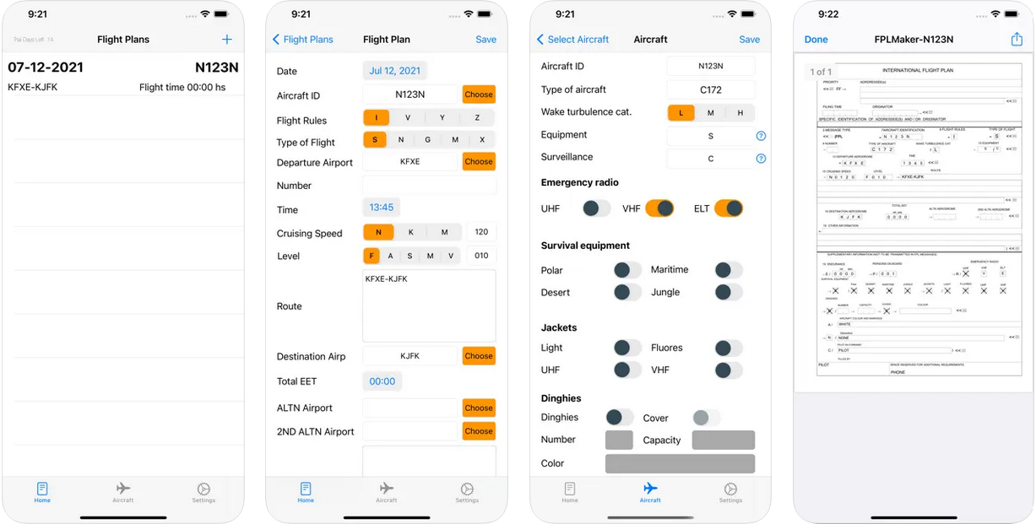

# Literatura

<https://www.altexsoft.com/blog/engineering/ai-airlines/>

<https://www.allerin.com/blog/how-artificial-intelligence-is-transforming-the-aviation-industry>

<https://interactive.aviationtoday.com/avionicsmagazine/may-june-2022/ai-in-the-sky-how-artificial-intelligence-and-aviation-are-working-together/>

[How AI Is Used In Aviation? | Addepto](https://addepto.com/blog/fly-to-the-sky-with-ai-how-is-artificial-intelligence-used-in-aviation/)

<https://appadvice.com/app/flight-plan-maker-fpl-maker/1572012921>

<https://www.adsbexchange.com/>

<https://www.simbrief.com/home/>

<https://www.fltplan.com/>

<https://skyvector.com/>

<https://fly.garmin.com/fly-garmin/garmin-pilot/>